**CERTIFICADO DE ACEPTACIÓN DE PROYECTO**

PROYECTO: Gestión del trabajo

CLIENTE: Grupo 7

RECHAZO DEL PROYECTO

ACEPTACIÓN PARCIAL DEL PROYECTO

ACEPTACIÓN TOTAL DEL PROYECTO X

**CON EL PRESENTE CERTIFICADO DE ACEPTACIÓN, SE ACEPTA LA FINALIZACIÓN DEL PROYECTO QUE CONSTA DE LOS SIGUIENTES ENTREGABLES:**

- Software final para la gestión del trabajo

- Documentación del proyecto.

- Manual de usuario de las herramientas proporcionadas.

**COMENTARIOS: Sin comentarios.**

Firmas: 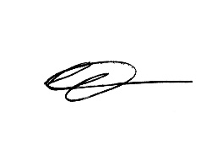

PM del proyecto Representante del cliente

José Carlos García Rodríguez Cristian Galán Blanco